2. Arquitetura do Sistema
2.1. Tipo de Arquitetura
- Arquitetura em Camadas (Layered Architecture)
  - Apresentação (Frontend): Aplicativo web/mobile desenvolvido em React Native para multiplataforma (Android/iOS).
  - Lógica de Negócio (Backend): API RESTful desenvolvida em Node.js com Express.
  - Banco de Dados: PostgreSQL para dados relacionais.
  - Armazenamento de Arquivos: AWS S3 para armazenamento de arquivos digitais (ebooks, imagens de capa).
2.2. Diagrama Simplificado
[Frontend (React Native)]
|
v
[API RESTful (Node.js/Express)]
|
v
[Banco de Dados PostgreSQL] --- [AWS S3]

3. Módulos do Sistema
Módulo | Descrição
Cadastro de Usuário | Permite registrar e gerenciar usuários da biblioteca.  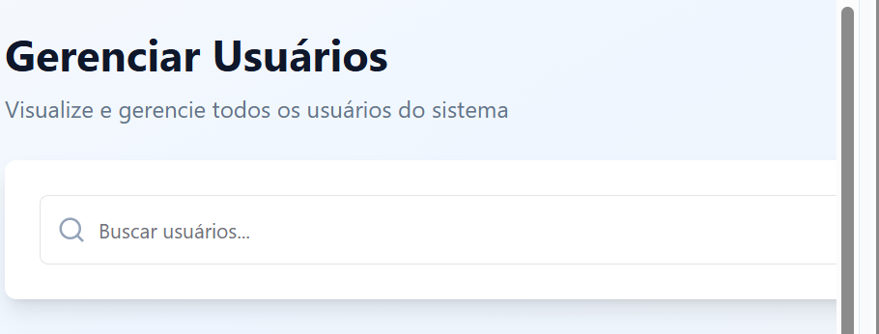
Gerenciamento Acervo | Cadastro, edição, exclusão e consulta dos livros físicos e digitais.  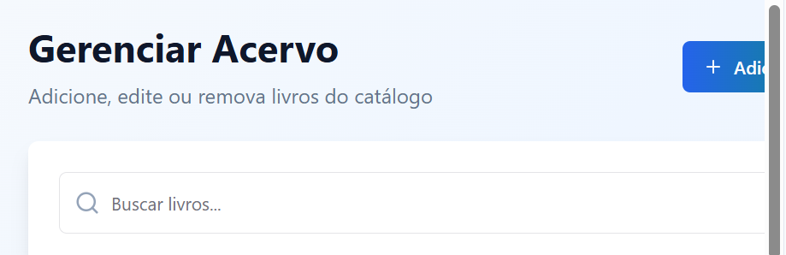
Empréstimos | Controle de empréstimos, devoluções e renovações.  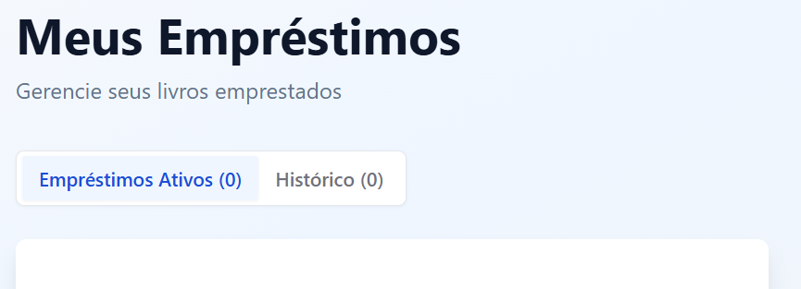
Reservas | Sistema de reservas para materiais indisponíveis  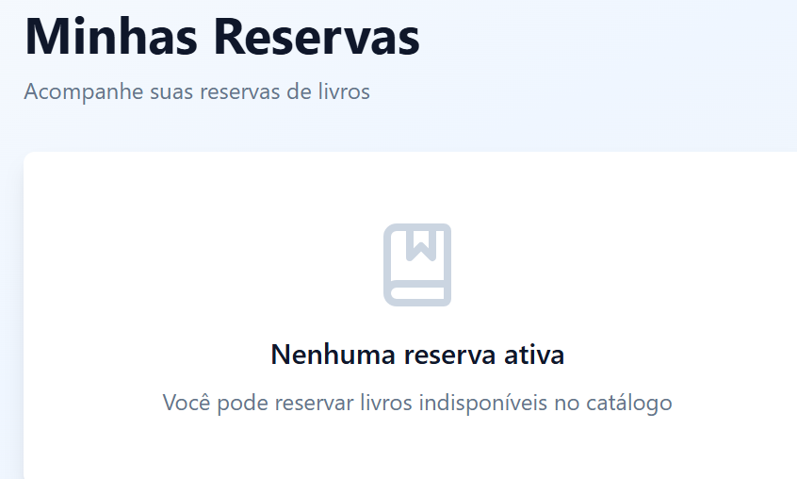.

4. Estrutura do Banco de Dados
Principais tabelas:
Tabela | Descrição | Principais Campos
users | Cadastro de usuários | id, nome, email, senha_hash, tipo_usuario
books | Cadastro dos livros/acervo | id, titulo, autor, isbn, categoria, status, url_arquivo
loans | Registro de empréstimos | id, user_id, book_id, data_emprestimo, data_devolucao, status
reservations | Reservas feitas por usuários | id, user_id, book_id, data_reserva, status
notifications | Histórico de notificações enviadas | id, user_id, tipo, mensagem, data_envio
categories | Categorias de livros | id, nome

5. Integrações
- AWS S3: Armazenamento de arquivos digitais (ebooks, capas de livros).
- Serviço de Email (ex: SendGrid, Mailgun): Envio de notificações e alertas.
- Push Notifications: Para notificações em tempo real no app (Firebase Cloud Messaging).
- Autenticação: OAuth 2.0 para possível integração futura com Google/Facebook.

6. Requisitos do Sistema
6.1. Requisitos Funcionais
- Cadastro e autenticação de usuários.
- Consulta e pesquisa no acervo.
- Empréstimos, devoluções e renovações.
- Reserva de livros.
- Envio de notificações automáticas.
- Relatórios administrativos.
6.2. Requisitos Não Funcionais
- Aplicativo responsivo e multiplataforma (Android/iOS/web).
- Tempo de resposta < 2 segundos para consultas comuns.
- Backup diário dos dados.
- Sistema seguro com criptografia de senhas e comunicação HTTPS.
- Escalabilidade para até 10.000 usuários simultâneos.

7. Licença e Preços
Plano | Funcionalidades | Preço Mensal (R$)
Básico | Cadastro, empréstimos, devoluções, notificações simples | 150
Profissional | Básico + relatórios avançados, reservas, integrações AWS S3 | 350
Enterprise | Profissional + suporte dedicado, customizações, SLA garantido | Sob consulta
- Licença: Software como Serviço (SaaS) com contratos mensais.
- Suporte técnico via chat e e-mail incluso nos planos Profissional e Enterprise.
- Customizações específicas com custo adicional.

Se quiser, posso ajudar a criar diagramas UML, protótipos de telas ou um manual de usuário para o aplicativo. Quer que eu faça?

